Лаборная работа №1

НММ-бд-02-22

Крухмалев Артём Владиславович

Содержание

# 1 Цель работы

Приобретение практических навыков установки операционной системы на виртуальную машину, настройки минимально необходимых для дальнейшей работы сервисов.

# 2 Задание

Необходимо установить операционную систему Linux на виртуальную машину, а также необходимые для дальнейшей работы программы.

# 3 Выполнение лабораторной работы

1. Запустим виртуальную машину и нажмем кнопку создать

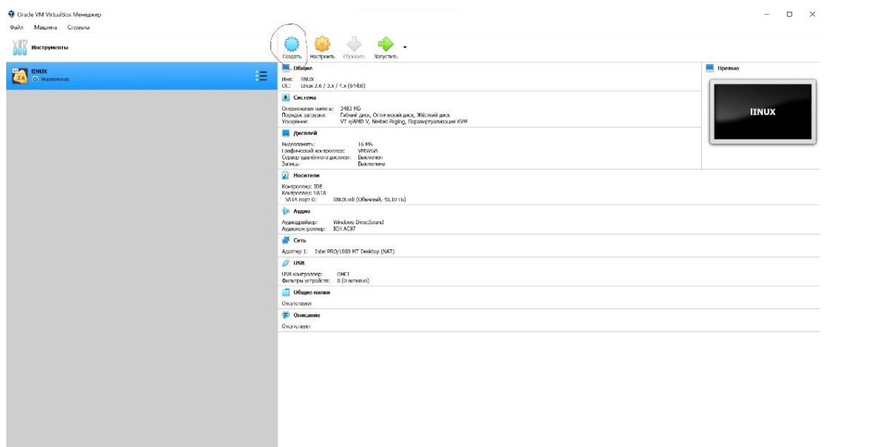

Figure 1: Создание линукс

1. Введем название нашей ОС и выберем диск установки

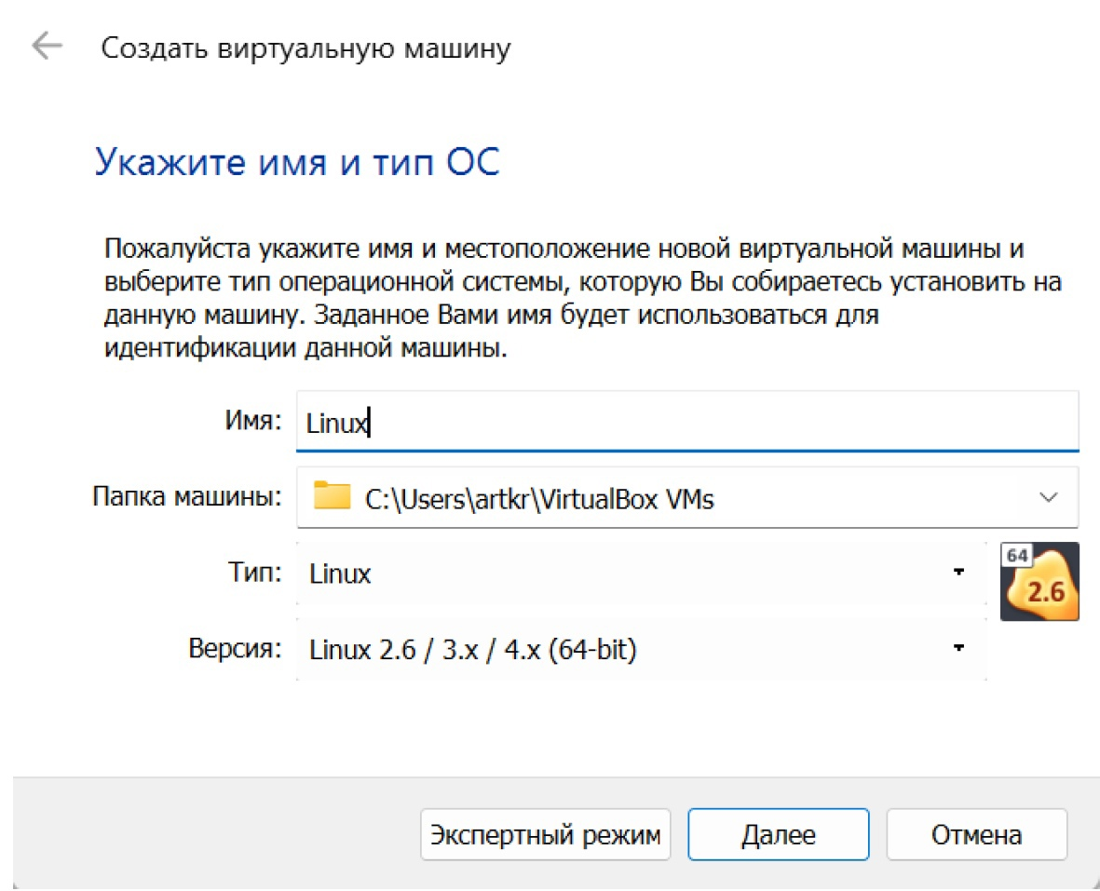

Figure 2: Выбор имени и папки нахождения

1. Выделим необходимый объем оперативной памяти, 3,5ГБ будет достаточно

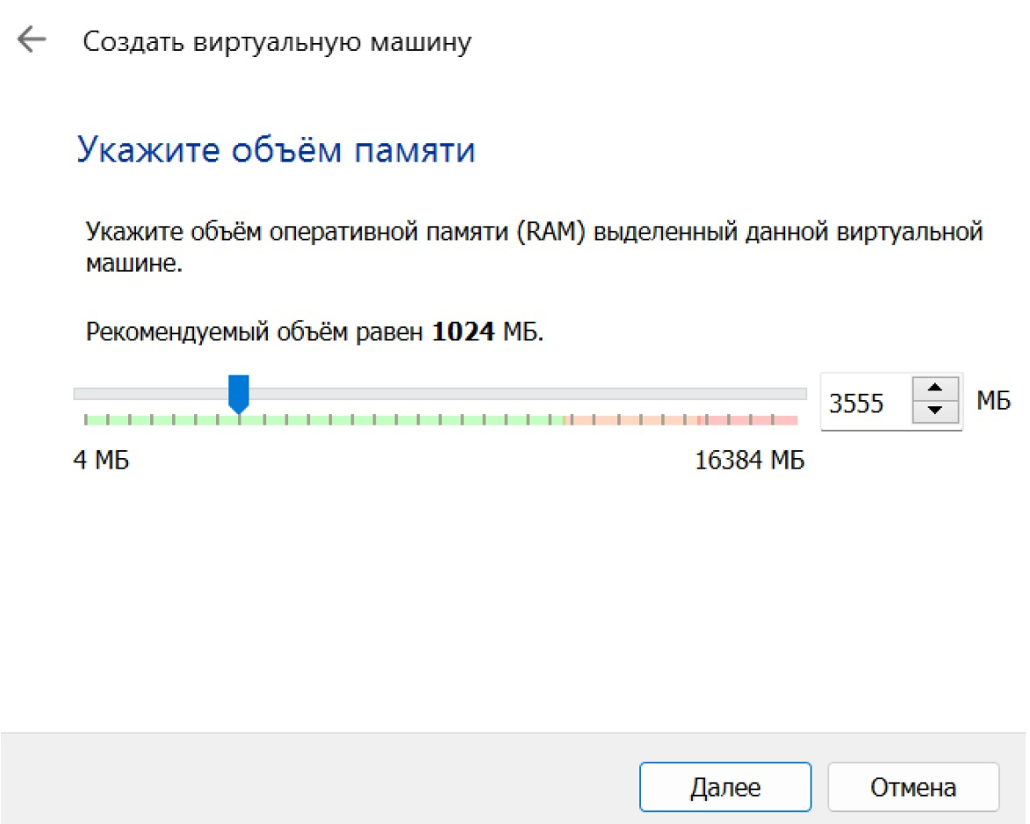

Figure 3: Выбор объема памяти

1. Далее создадим виртуальный жесткий диск

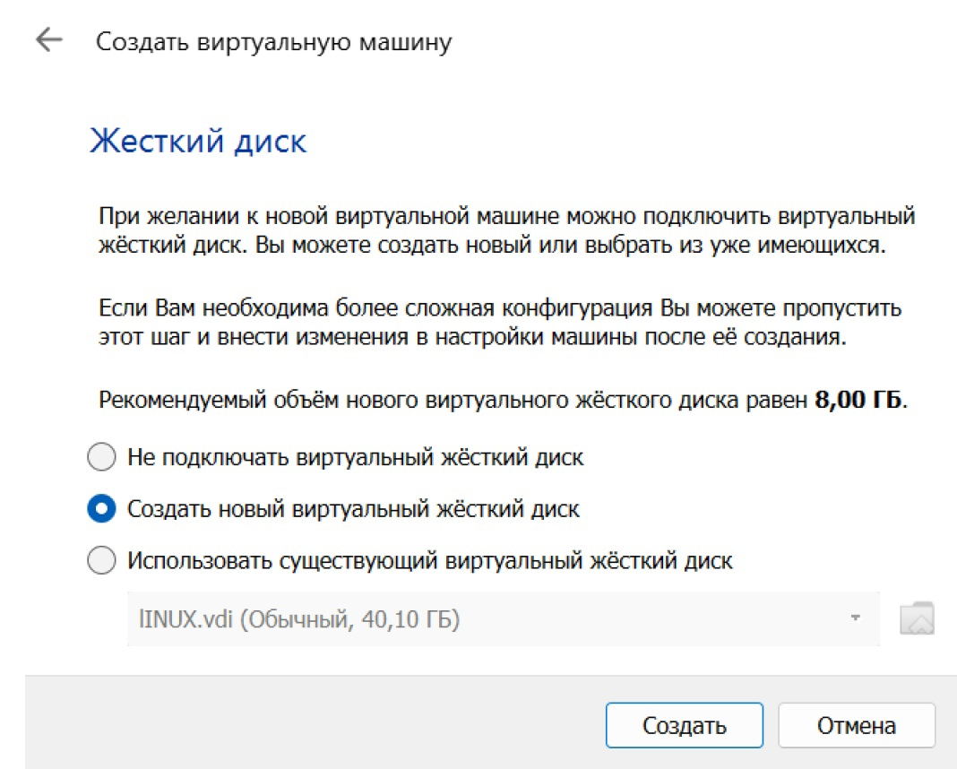

Figure 4: Выбор диска

1. Выбор типа диска

[Тип диска] (image/5.jpg){ #fig:005 width=70% }

1. Выбор размера диска

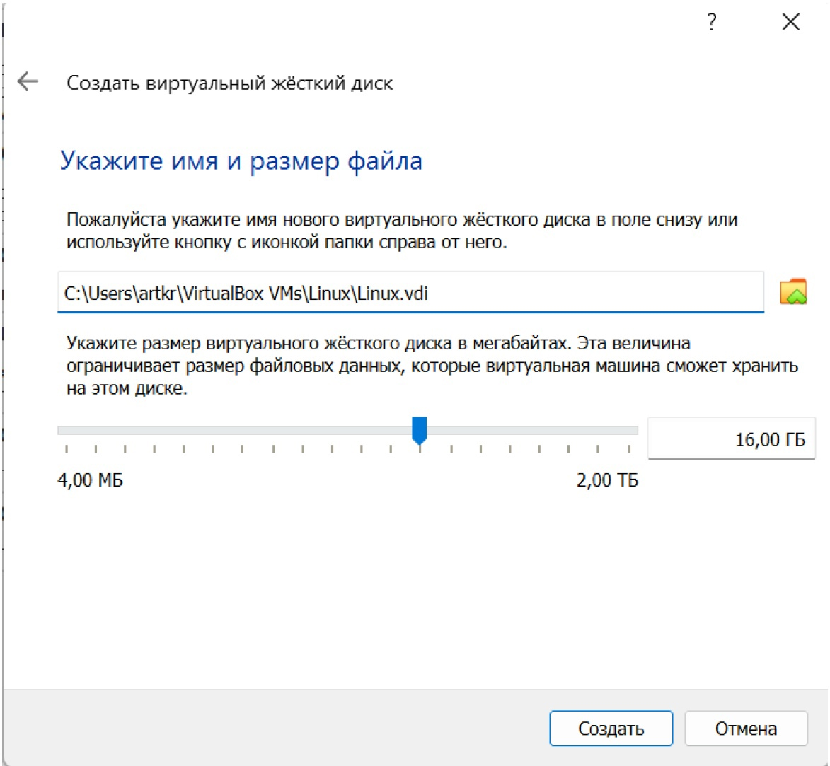

Figure 5: Размер диска

1. Далее перейдем к установке дистрибутива Fedora, скачаем с официального сайта образ и перейдем к настройкам

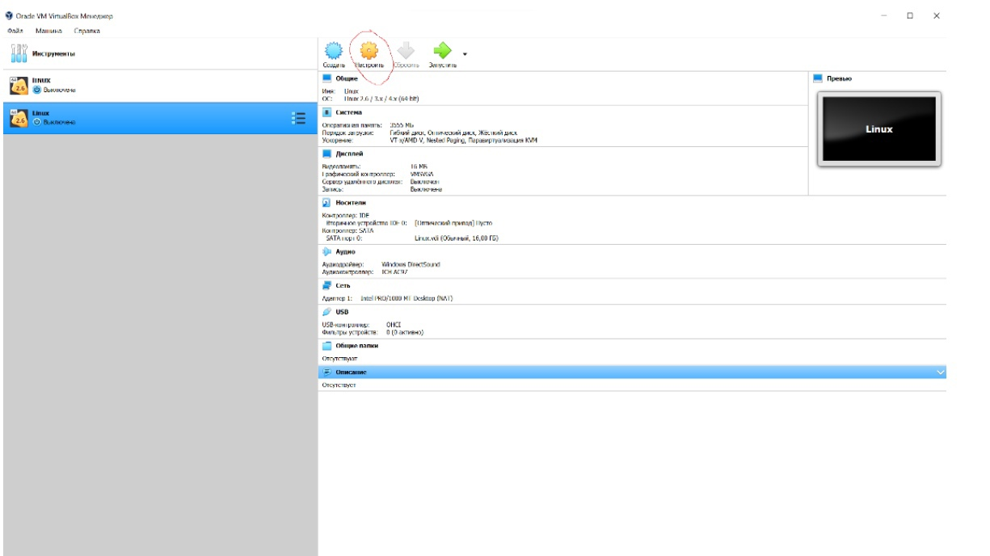

Figure 6: Настройки

1. Запустим образ, у нас появится дисковод

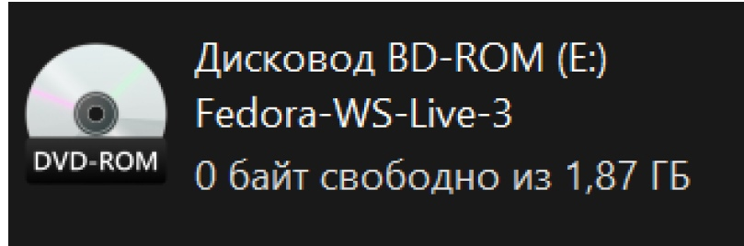

Figure 7: Дисковод

1. Выберем в носителях диск скачки

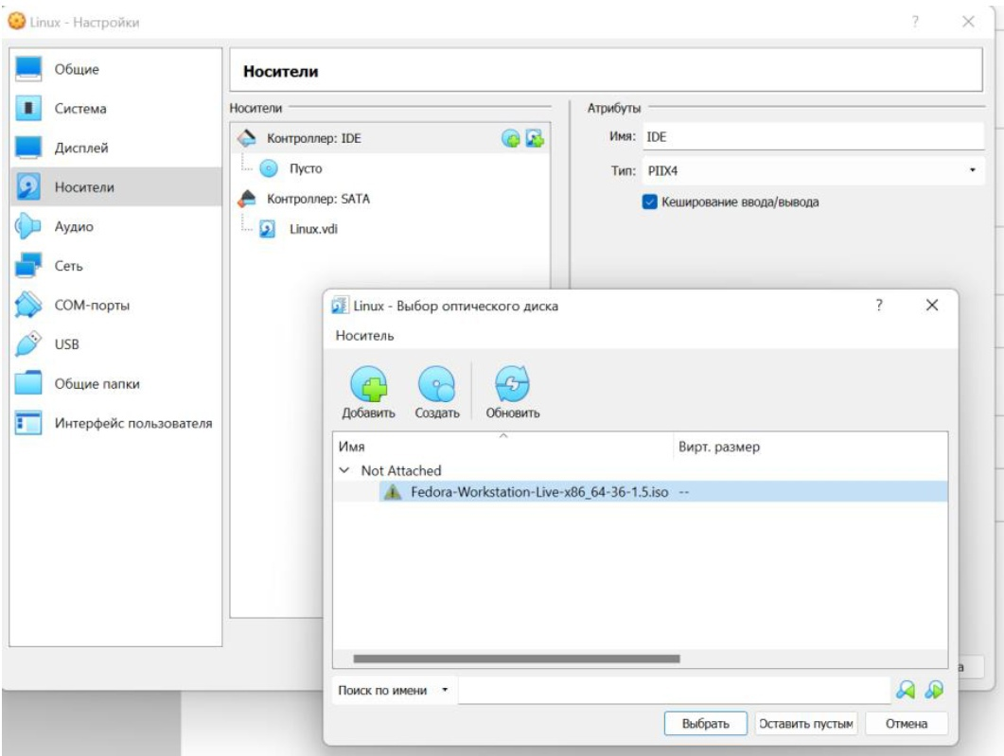

Figure 8: Добавим оптический диск

1. Запустим Linux

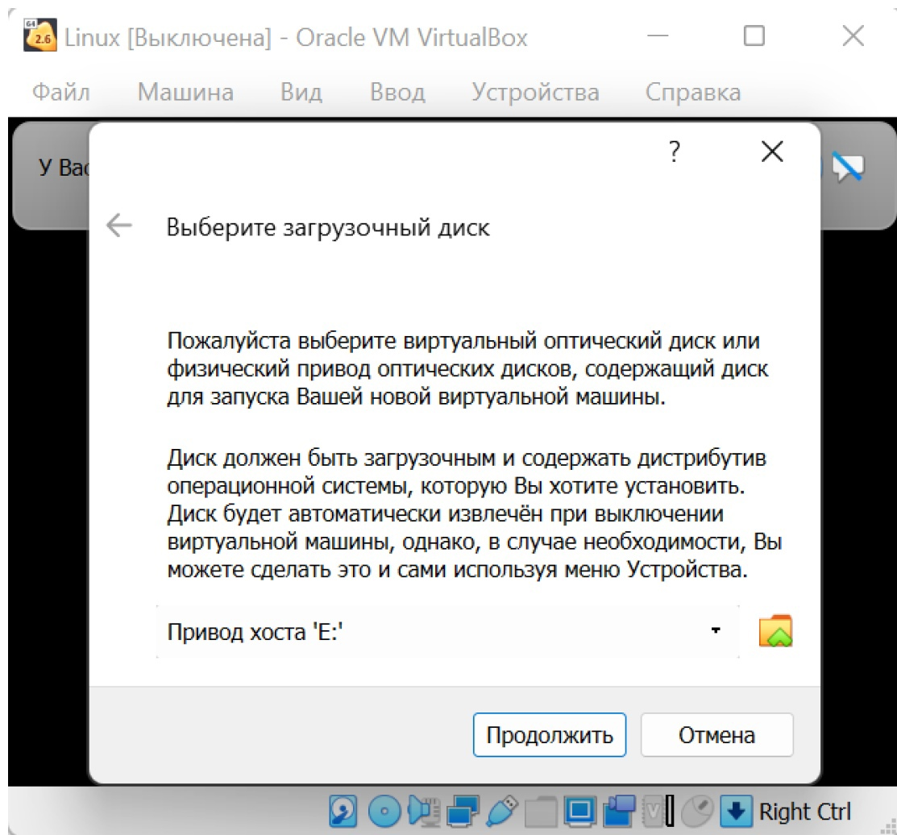

Figure 9: Выбор загрузочного диска

1. В окне установке выберем instal to hard drive

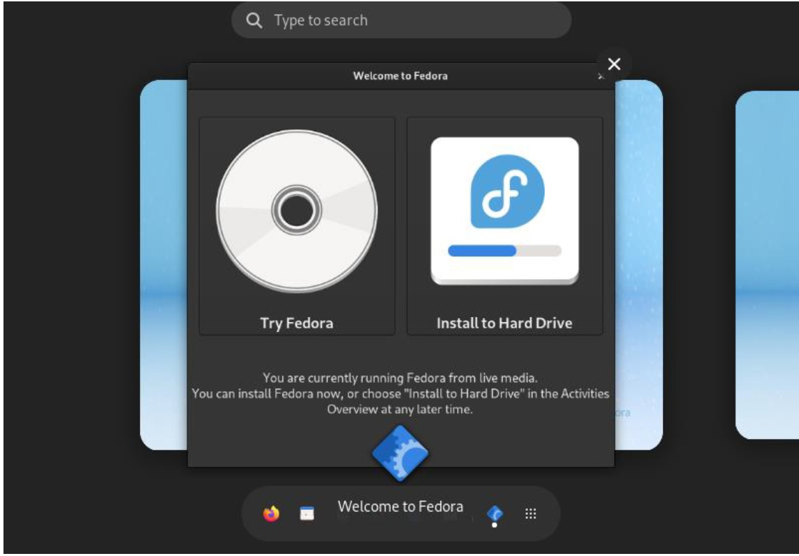

Figure 10: Установка дистрибутива

1. Выберем язык и часовой пояс, Выберем место установки, Выбираем наш жесткий диск и завершаем первичную настройку, теперь ждем пока установится образ, После установки перезаходим в Linux, не забывая убрать в носитилях виртуальный диск, иначе установка пойдет заново. Создаем учетную запись.

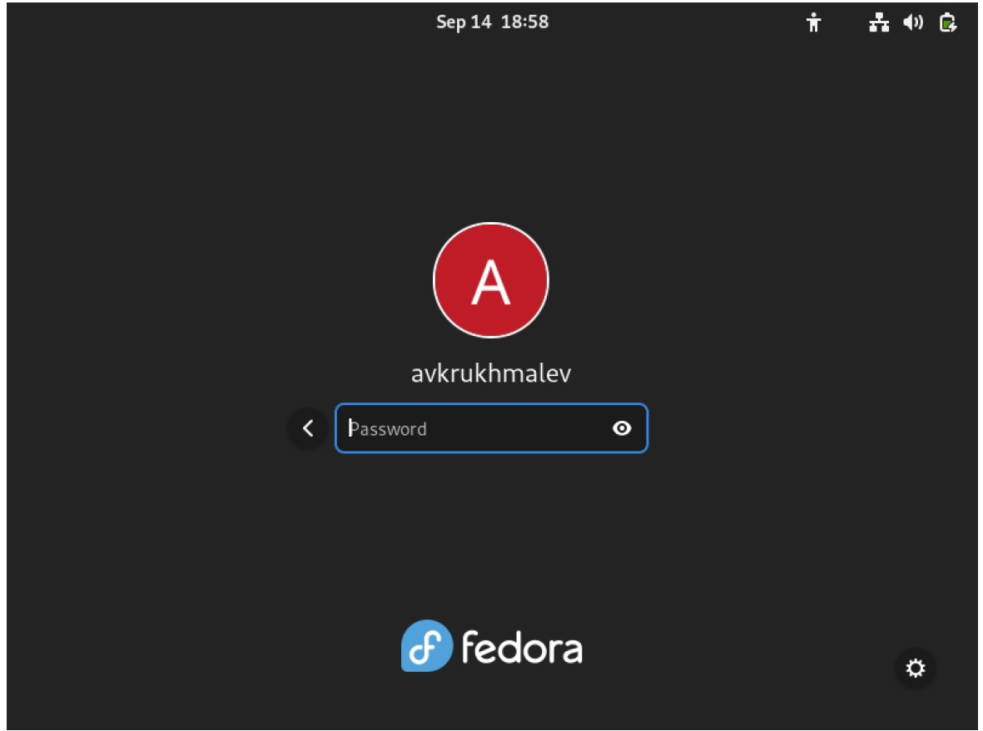

Figure 11: Создание профиля

# 4 Самостоятельная работа

1. Установим необходимые программы.

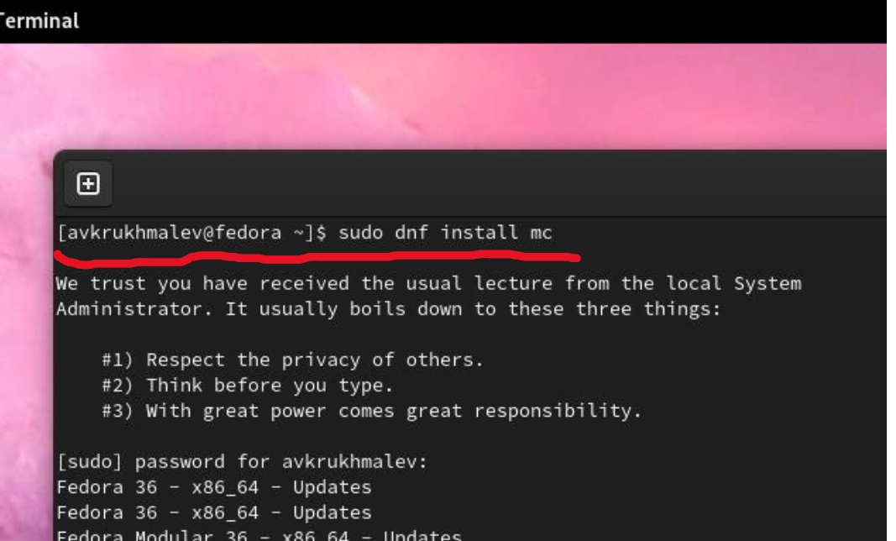

Figure 12: mc

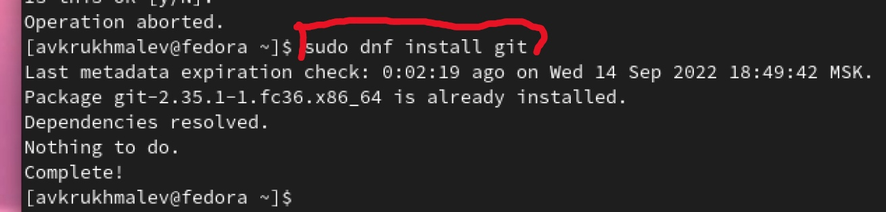

Figure 13: git

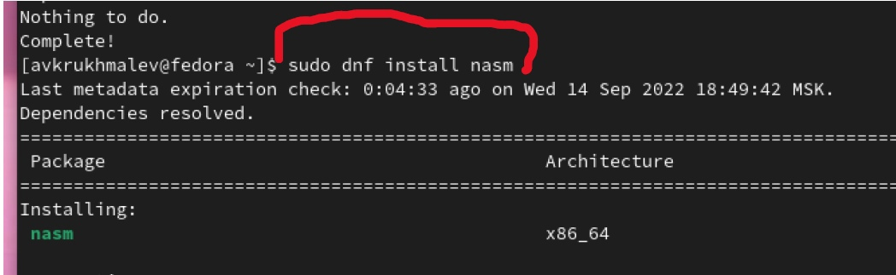

Figure 14: nasm

1. Выведем команду dmesg

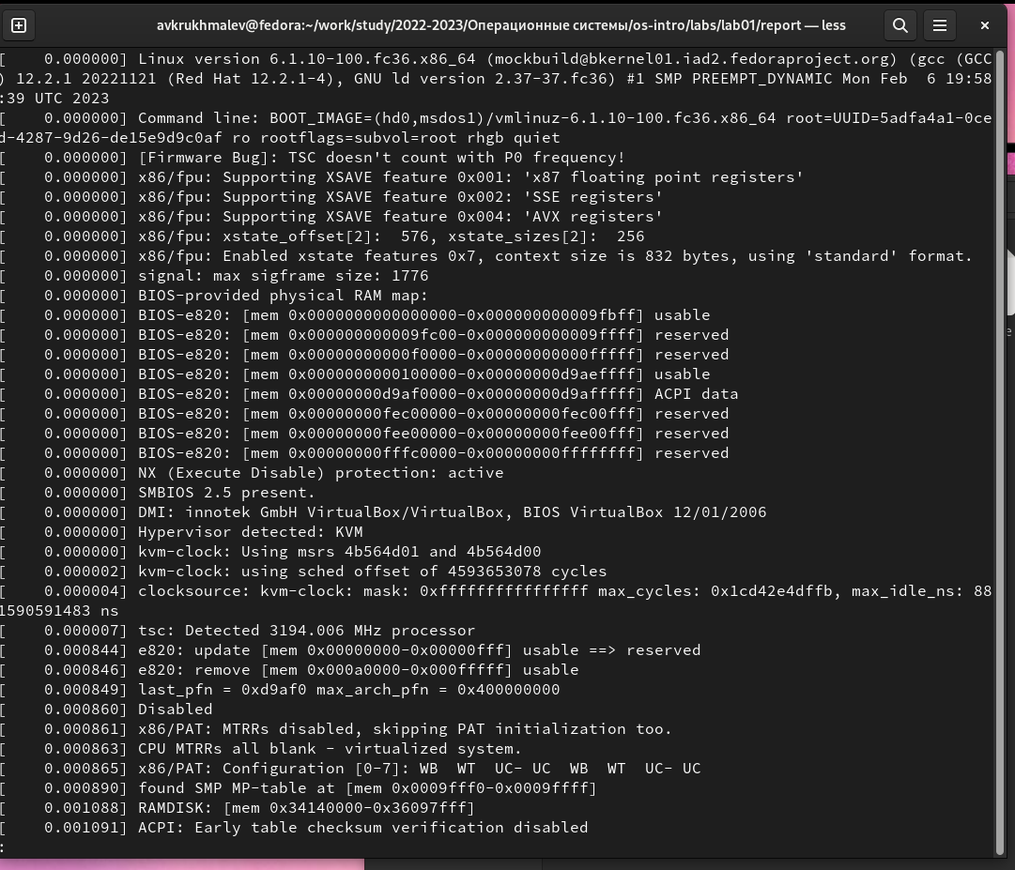

Figure 15: dmesg

1. Теперь выведем остальные запросы

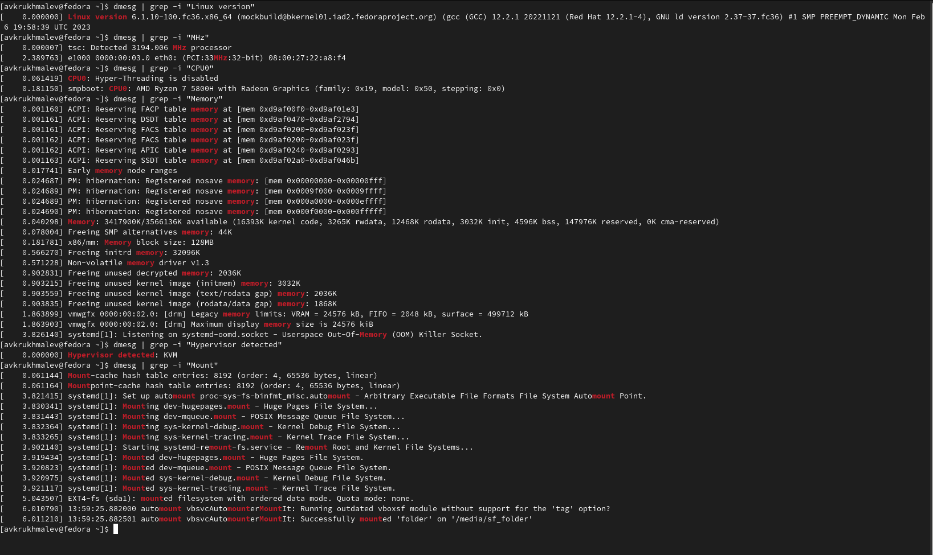

Figure 16: Запросы

# 5 Контрольные вопросы

1. Какую информацию содержит учётная запись пользователя? Индентификационный номер пользвателя (UID) Индентификационный номер группы (GID) Пароль (password) Полное имя (full name) Домашний каталог (home directory) Начальную оболочку (login shell)
2. Укажите команды терминала и приведите примеры:

для получения справки по команде; -help для перемещения по файловой системе; cd /home cd work = /home/work для просмотра содержимого каталога; ls ls work=study для определения объёма каталога; du для создания / удаления каталогов / файлов; mkdir -создание, rm -r - удаление для задания определённых прав на файл / каталог; touch/rm для просмотра истории команд. history

1. Что такое файловая система? Приведите примеры с краткой характеристикой. Файловая система - порядок, определяющий способ организации,хранения и наименования данных на носителях иации в пк, а также в другом электронном оборудовании. Файловая система определяет формат содержимого и способ физического хранения информации,
2. Как посмотреть, какие файловые системы подмонтированы в ОС? Df - утилита, показывающая список всех файловых систем по имени устройства, сообщает их размер, занятое и свободное пространство и точки монтирования. При выполнении бещ аргумента, команда mount выведет все подключенные данные.
3. Как удалить зависший процесс? С помощью команды killall-killall ().

# 6 Выводы

Я познакомился с операционной системой Linux и дистрибутивом Fedora основанным на ней, установил её на виртуальную машину, запустил терминал и с его помощью установил Midnight Commander, Git, NASM.

:::